Оксана Вікторівна Шумиловська,
вчитель початкових класів
школи І-ІІІ ступенів
№122 міста Києва
Ми любимо Україну
Сценарій свята для учнів початкових класів

Мета заходу: поглибити знання дітей про державні та народні символи України; закликати гостей свята цінувати та берегти рідну землю, її символи, звичаї, традиції та обряди; зміцнювати громадянські якості учнів; формувати відчуття приналежності до України, усвідомлення себе українцем; утверджувати єдність України, нероздільність її території; виховувати почуття патріотизму.

Зала святково прикрашена рушниками, плакатами, малюнками дітей, державною символікою, блакитними та жовтими кульками, виробами, які виготовляли діти (карта України з відбитками дитячих долонь, велика синьо-жовта квітка, виготовлена з різних матеріалів), звучать українські пісні. До зали заходять учні 3-А класу в національному українському одязі.

Учениця 1.
Що то, люди за країна -
Неба синього блакить,
На ланах у серпні жито
Стиглим золотом блищить?
У якій, скажіть, країні
Клімат лагідний, м’який?
Бог відводить буревії,
Негаразди всіх стихій?
Люди мудрі, працьовиті
У країні тій живуть.
На чуже не зазіхають
І свого не віддадуть.
У якій іще країні
Так земля родить охоча?
Наче пісня солов’їна -
Мова ніжна і співоча?

Учениця 2.
Гори є і полонини,
Є моря, річки, ліси…
Загалом, то є країна
Невимовної краси!
Гордо, голосно, дитино,
Ти назви ім’я країни,
У якій, хвалити Бога,
Народився і живеш.
Їй дочкою є чи сином
І, коли ти підростеш,
Будеш їй творити славу,
Розбудовувать державу.
Отже, зветься ця країна,
Незалежна і єдина -
(усі хором) Наша ненька – Україна!

Музична сценка «Європейська країна»
(Пісня Притули та Еріки «Фа файна Україна»)
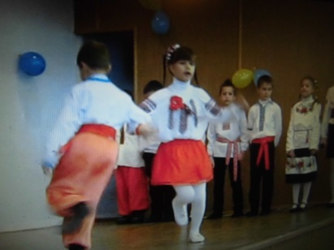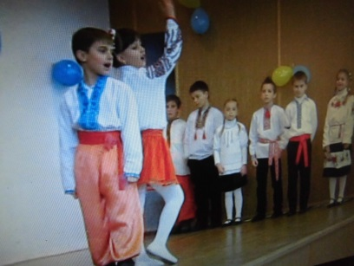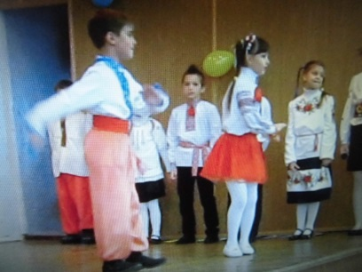
Учень 3.
Україна, рідний край,
Поле, річка, синій гай.
Любо стежкою іти –
Тут живемо я і ти!

Учень 4.
Струмок серед гаю, як стрічечка.
На квітці метелик, мов свічечка.
Хвилюють, малюють, квітують поля –
Добридень тобі, Україно моя!
Зацвітає калина,
Зеленіє ліщина,
Степом котиться диво-луна,
Це моя Україна,
Це моя Батьківщина,
Що, як тато і мама, одна.

Діти співають пісню «Одна калина» Софії Ротару

Учень 5.
Ще малий, але ж сміливець —
Сам біжить у гай...
Ти, мій хлопче, українець —
Те запам'ятай.
Ще мала, а по барвінок
Вже ходила в гай...
Ти, дівчатко, українка —
Тож не забувай.
Вирина стежина рідна
З теплої трави...
Мати наша — Україна,
Не забудьте ви.

Діти співають пісню Тетяни Піскарьової «Пісня солов’їна»

Учениця 6.
З далекого краю,
З далеких світів
Журавлик на крилах
Додому летів,
Минав океани,
Ліси і моря,
Вдивлявсь крізь тумани:
- Чия це земля,
Чиї це долини,
Чиї це луги,
Чию це калину
Гойдають вітри!
Впізнав батьківщину:
- Моя це земля,
Моє тут гніздечко
І мова моя.

Діти співають пісню «Україно моя!» Елеонори Скиданової

Учениця 7.
Я - українка!
Горджуся й радію,
Що рідною мовою
Я володію,
Шевченковим словом
Умію писати
Слова мелодійні
І вірші складати.
Я - українка!
Живу в Україні,
На вільній, єдиній
Моїй Батьківщині,
Де все мені в радість:
Ліси і садки.
Озера й річки,
І глибокі ставки.
В душі моїй солодко
Грає сопілка,
Бо я з України,
Бо я - українка!

Діти співають пісню «Україна» Наталії Бучинської

Учень 8. Святою для кожної людини є земля, де вона зробила перший крок,вимовила перше слово, почула мамину пісню, пішла стежиною до школи. Ці почуття вічні. Так, для кожного з нас найдорожча і найрідніша та земля, на якій ми народилися, де живуть наші батьки, рідні, де поховані наші предки. Це — наша рідна земля, наша Україна.

Виступ з буквами ( М И Л Ю Б И М О У К Р А Ї Н У )
під музику «На світі є одна країна, яку люблю - це Україна»
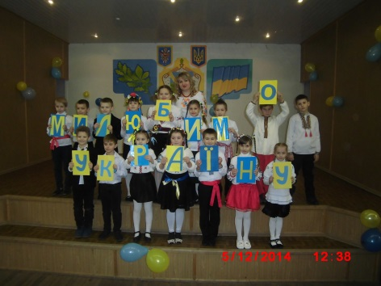

Учень 9. Кожна країна світу обов'язково має свої символи. «Державними символами України є Державний Прапор України, Державний Герб, Держаний Гімн України».
Герб — розпізнавальний знак держави. На Україні це золотий тризуб на блакитному тлі. Існує близько сорока версій пояснення тризуба: це риболовний гарпун, вила бога Нептуна, уособлення природних стихій (повітря, води й землі), а можливо відображено триєдність життя: батько — мати — дитя, які символізують собою силу, мудрість, любов.

Учень 10.
Наш герб — тризуб,
Це воля, слава й сила;
Наш герб — тризуб.
Недоля нас косила,
Та ми зросли, ми є,
Ми завжди будем,
Добро і пісню несемо
Ми людям.
Флешмоб (пісня Гайтани «Сонце нам сяє»)
(учні на сцені показують рухи, діти в залі повторюють)
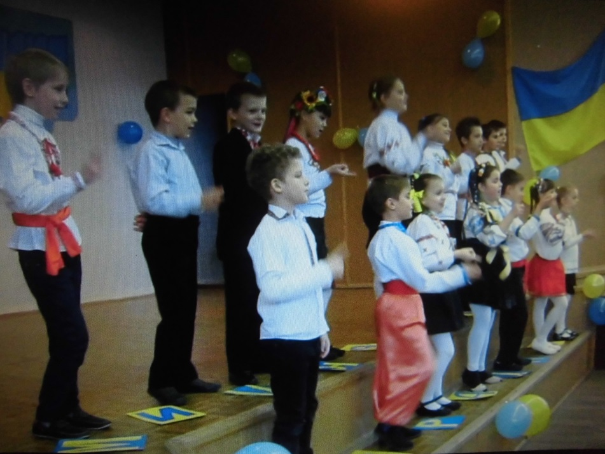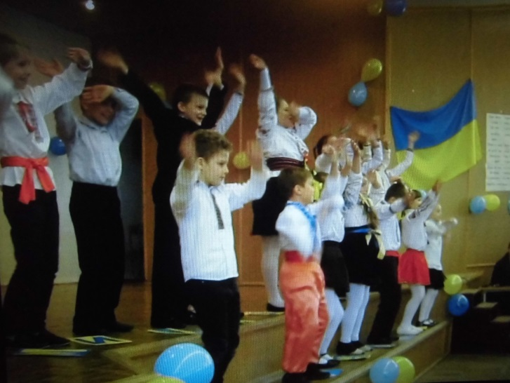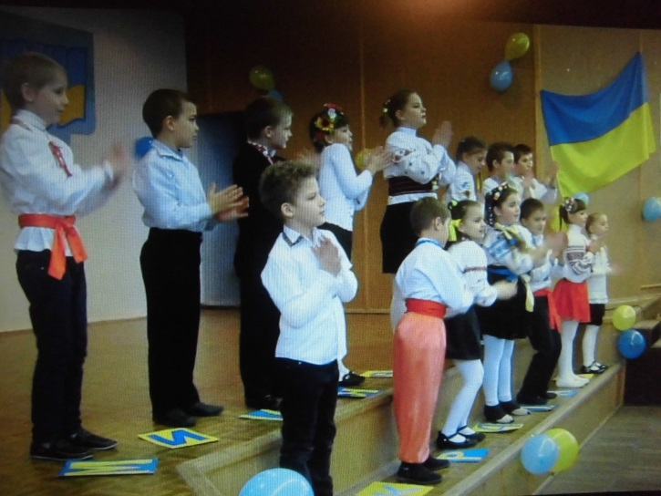

Учень 11.
Синьо-жовтий прапор України —
Це безхмарне небо, синє-синє,
А під небом золотіє нива,
І народ — і вільний, і щасливий.
Прапор, як святиню, любі діти,
Треба шанувати й боронити.
Прапор — символ нашої держави,
Він для всіх ознака сили й слави.
А чому саме синьо-жовті кольори є основою прапора?

Учениця 12. Жовтий колір — це колір пшеничного поля, колір хліба, зерна, що дарує життя всьому сущому на землі, колір жовтогарячого сонця.
Синій колір — це колір ясного, чистого, мирного неба, колір цариці води.
А що означає слово «гімн»?

Учень 13. Гімн — урочиста пісня, прийнята як символ державної, національної єдності. Слова національного Гімну «Ще не вмерла Україна» написав відомий український поет Павло Чубинський, а музику — композитор Михайло Вербицький.
Слова високі,
Мелодія врочиста,
Державний гімн
Ми знаємо усі.
Для кожного села,
Містечка, міста –
Це клич один
З мільйонів голосів.
Це наша клятва,
Заповідь священна,
Хай чують друзі й вороги,
Що Україна вічна,
Незнищенна,
Від неї ясне світло навкруги.

Звучить Гімн України
(Усі присутні: учителі, учні, батьки, гості - виконують Гімн України)
Учень 14. Крім державних символів, Україна має ще й народні символи. У давнину кожне слов'янське плем'я, родина і навіть окрема людина мали свої обереги. Ними слугували трави і квіти, дерева і кущі, птахи і сили природи, різні предмети. Мамина пісня, батькова хата, дідусева казка, бабусина вишиванка, рушник, калина біля вікна, барвінок, верба, чорнобривці — все це наші символи.
Танець український
(пісня «Україна» Ірини Федишин)
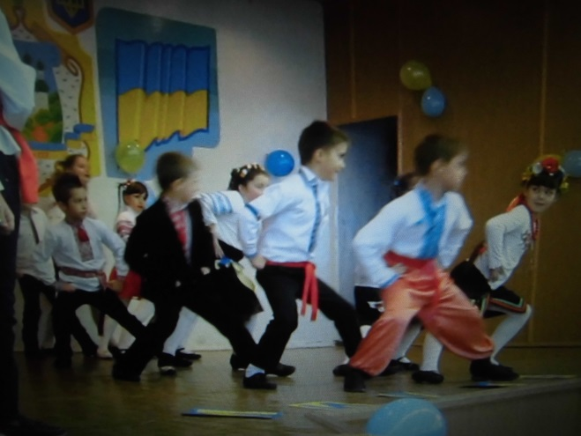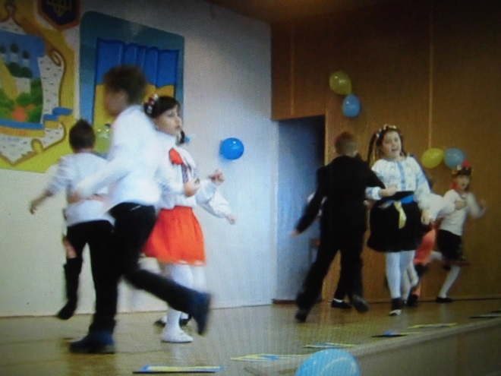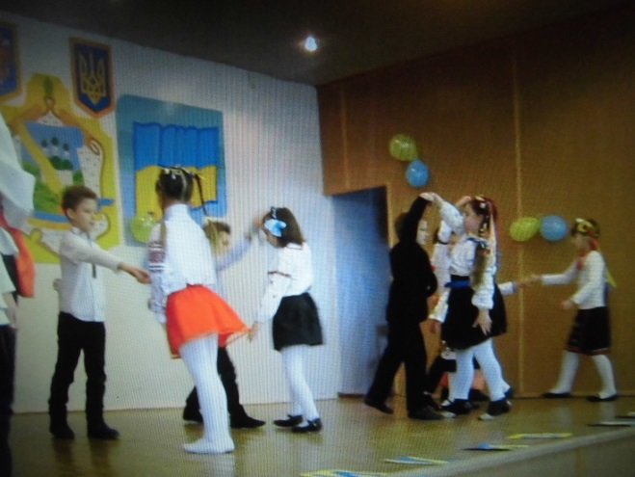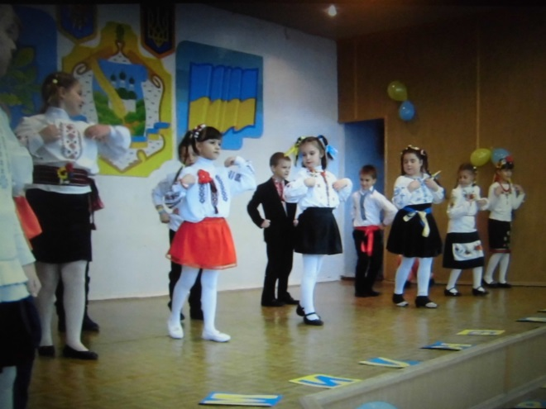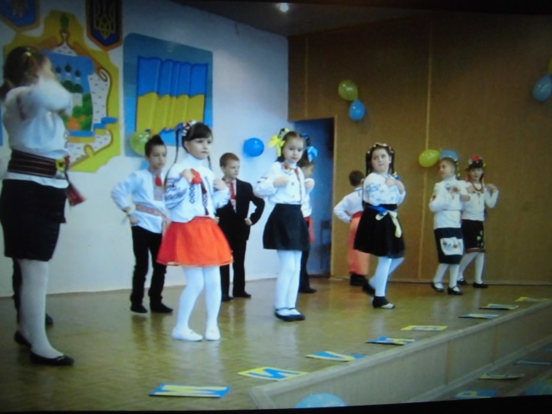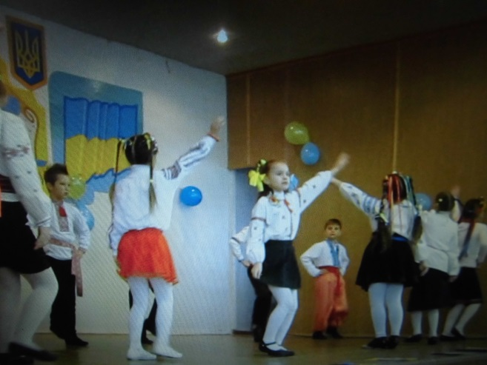
Учень 15.
Треба швидше підростати
І професію обрати,
Щоб у армії служити
І Вітчизну боронити!

Учень 16.
За нашу рідну Україну,
Що берегли усі віки -
Низький уклін і тричі "СЛАВА!"
вам Українські захисники!

Учні виконують пісню «Вас ми хочемо привітати»
(авторська, під музику пісні «Идет солдат по городу»)
Учень 17. Немає більшого покликання, як захищати рідну землю. Бережіть, шануйте, любіть свою країну, вивчайте традиції свого народу, пишайтесь тим, що ми — українці .СЛАВА УКРАЇНІ. ГЕРОЯМ СЛАВА.

Пародія на пісні групи Океан Ельзи («Коли настане день,закінчиться війна…» , «Вставай, мила моя вставай…», «Я не здамся без бою…», «І все буде добре, для кожного з нас…» )
